ДАННЫЕ
о поступлении и рассмотрении обращений граждан
к главе города Череповца
за 9 месяцев 2019 года

Соотношение устных, электронных обращений граждан и обращений на бумажном носителе
Форма  обращений  Период | Письменные | Устные | Электронные | Итого
за 9 месяцев 2019 | 92  (33%) | 42  (15%) | 145  (52%) | 279
за 9 месяцев 2018 | 98  (32%) | 37  (12%) | 172  (56%) | 307

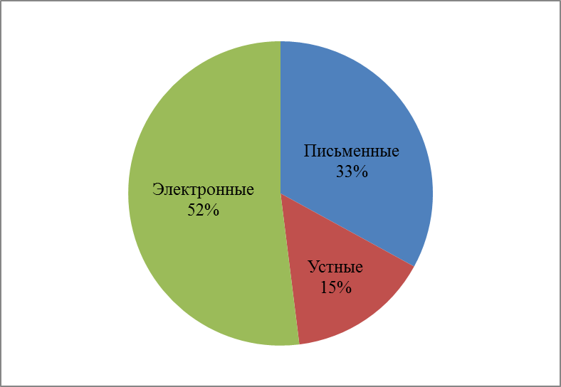 | 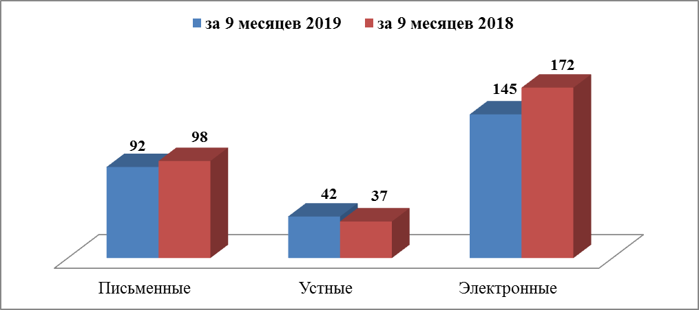

Распределение по тематическим разделам количества обращений
Тематический раздел  Период | Жилищно-коммунальная сфера | Социальная сфера | Экономика | Государство, общество, политика | Оборона, безопасность, законность | Жилищные вопросы
за 9 месяцев 2019 | 111  (39,8%) | 41  (14,7%) | 55  (19,7%) | 53  (19%) | 10  (3,6%) | 9  (3,2%)
за 9 месяцев 2018 | 84  (27,4%) | 74  (24,1%) | 67  (21,8%) | 61  (19,9%) | 12  (3,9%) | 9  (2,9%)

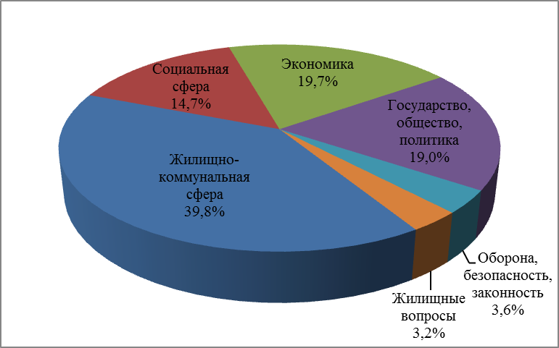 | 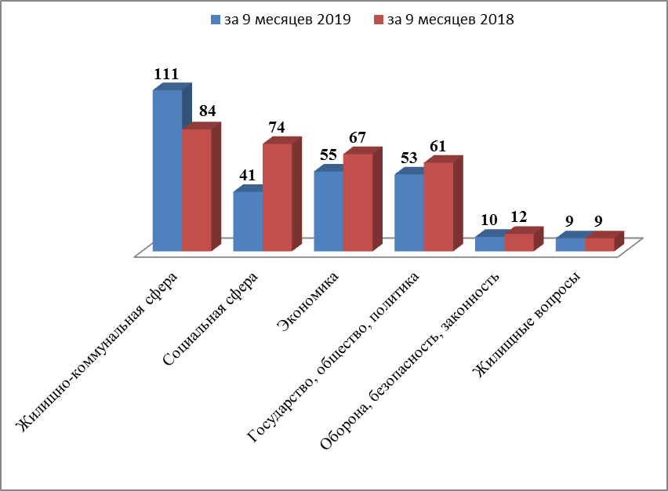

Распределение по тематикам количества вопросов, содержащихся в обращениях

Жилищно-коммунальная сфера
Вопросы,  содержащиеся в  обращениях  Период | Благоустройство придомовых территорий, комплексное благоустройство | Содержа  ние общего имущества | Управляющие организа  ции | Оплата жилищно-коммунальных услуг и электроэнергии, взносов в Фонд капитального ремонта | Благоустройство и ремонт подъездных дорог, в том числе тротуаров | Уборка снега, мусора | Содержа  ние кладбищ и мест захоронений | Коммунально-бытовое хозяйство и предостав  ление услуг в условиях рынка | Капиталь  ный ремонт общего имущества | Обраще  ние с твердыми коммунальными отходами | Иные вопросы
за 9 месяцев 2019 | 21  (18,9%) | 14  (12,6%) | 10  (9%) | 9  (8,1%) | 11  (9,9%) | 14  (12,6%) | 6  (5,4%) | 1  (0,9%) | 6  (5,4%) | 6  (5,4%) | 13  (11,7%)
за 9 месяцев 2018 | 37  (44%) | 6  (7,1%) | 6  (7,1%) | 1  (1,2%) | 6  (7,1%) | 8  (9,5%) | 2  (2,4%) | 4  (4,8%) | 1  (1,2%) | - | 13  (15,5%)

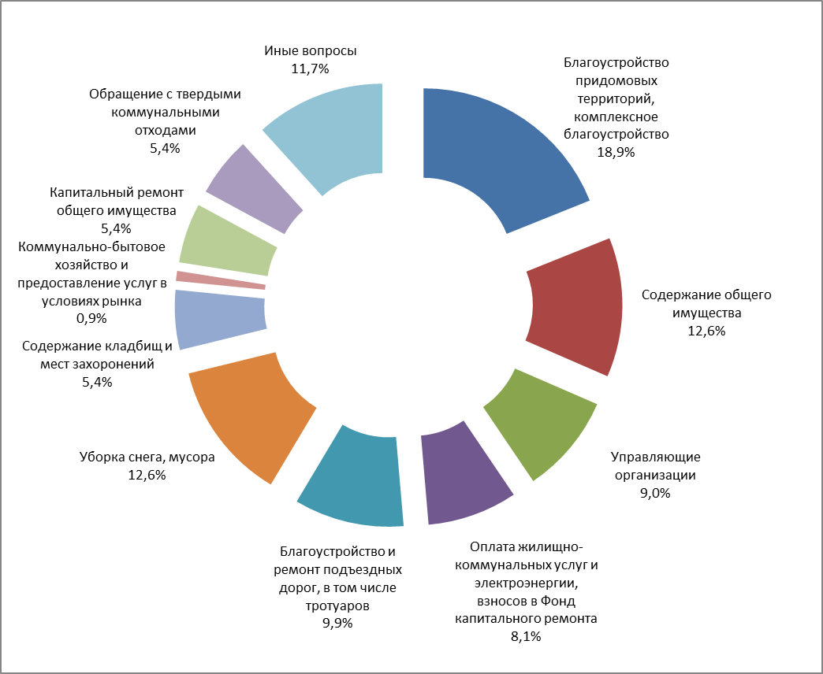 | 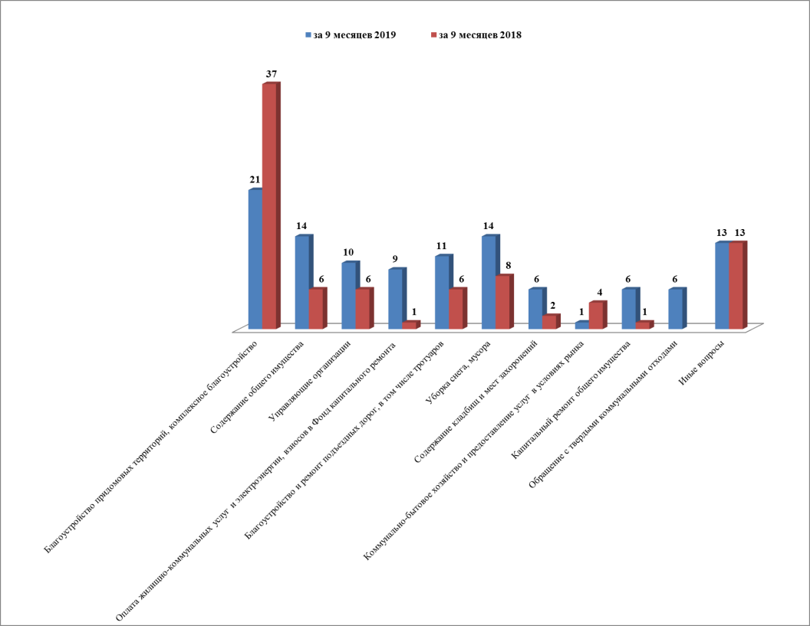
Социальная сфера
Вопросы,  содержащиеся  в обращениях  Период | Социальная защита | Образование | Труд и занятость населения | Здравоохранение | Культура, искусство | Физическая культура и спорт
за 9 месяцев 2019 | 13  (31,7%) | 10  (24,4%) | 3  (7,3%) | 4  (9,8%) | 8  (19,5%) | 3  (7,3%)
за 9 месяцев 2018 | 17  (23%) | 27  (36,5%) | 12  (16,2%) | 5  (6,8%) | 8  (10,8%) | 5  (6,8%)

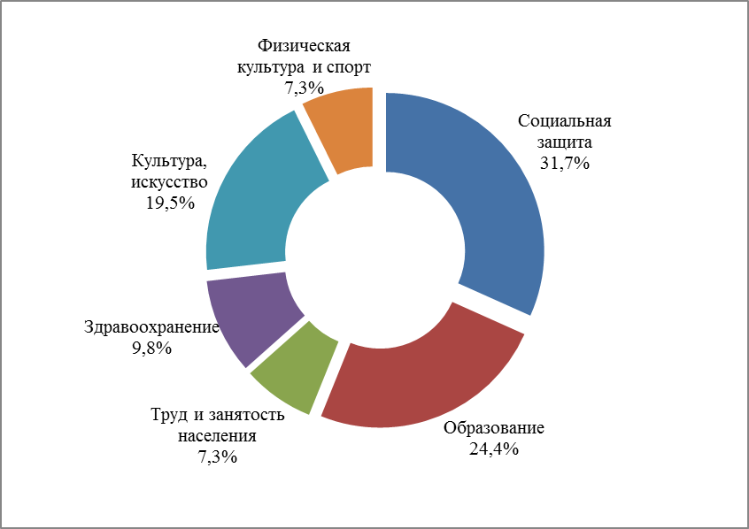 | 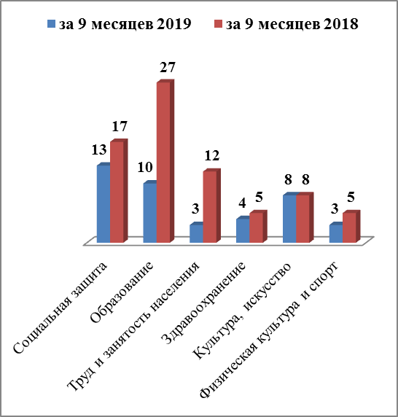
Экономика
Вопросы,  содержащиеся  в обращениях  Период | Строительство и архитектура | Дорожное хозяйство, безопасность дорожного движения | Природные ресурсы и охрана окружающей природной среды | Торговля | Налоги | Земельные отношения | Иные вопросы
за 9 месяцев 2019 | 9  (16,4%) | 9  (16,4%) | 11  (20%) | 3  (5,5%) | 7  (12,7%) | 2  (3,6%) | 14  (25,5%)
за 9 месяцев 2018 | 14  (20,9%) | 12  (17,9%) | 17  (25,4%) | 4  (6%) | 3  (4,5%) | 6  (9%) | 11  (16,4%)

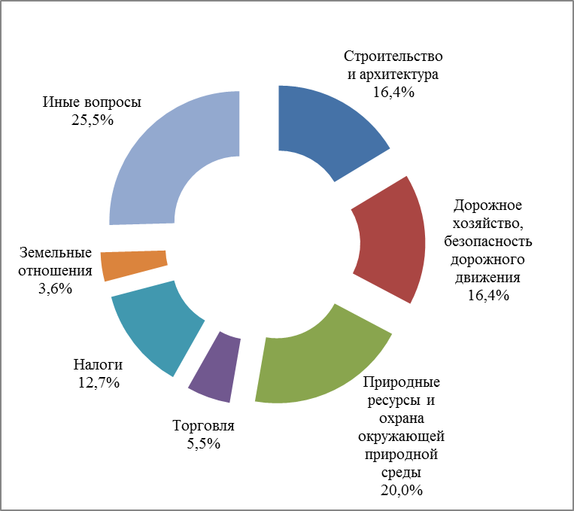 | 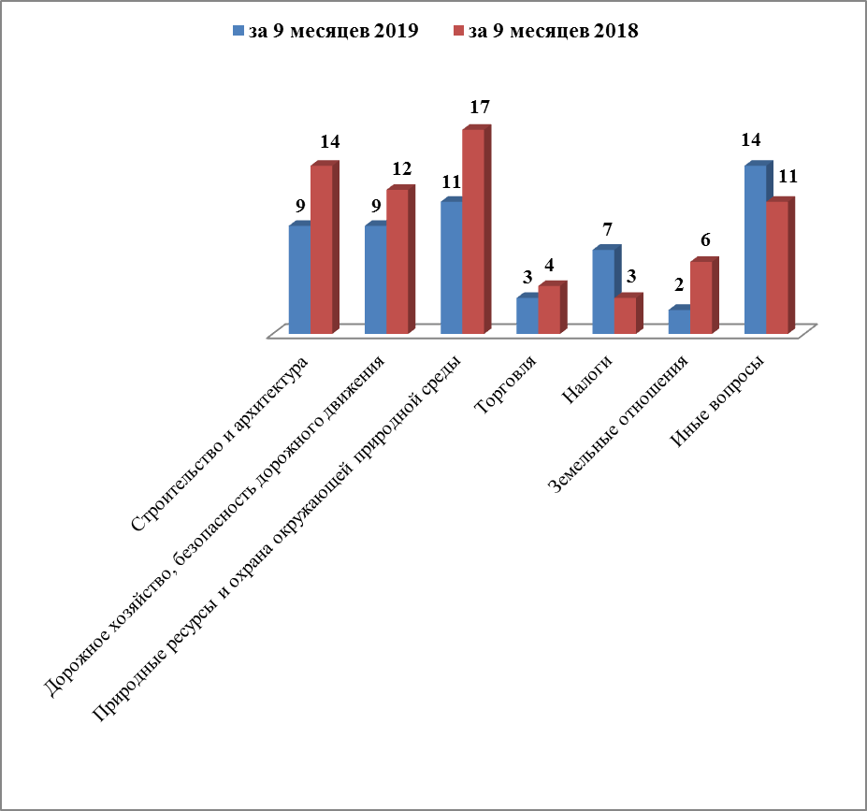
Государство, общество, политика

Вопросы, содержащиеся в  обращениях  Период | Конституционный строй | Основы государственного управления | Иные вопросы
за 9 месяцев 2019 | 20  (37,7%) | 31  (58,5%) | 2  (3,8%)
за 9 месяцев 2018 | 36  (59%) | 22  (36%) | 3  (4,9%)

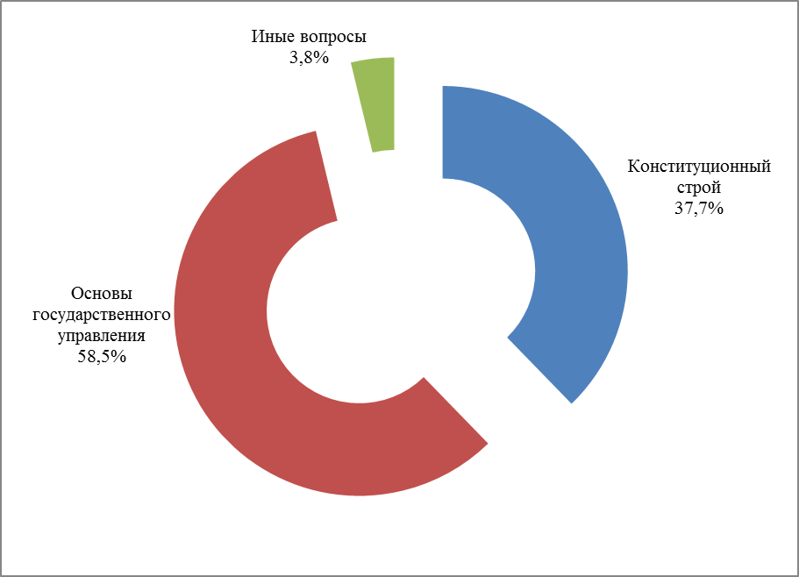 | 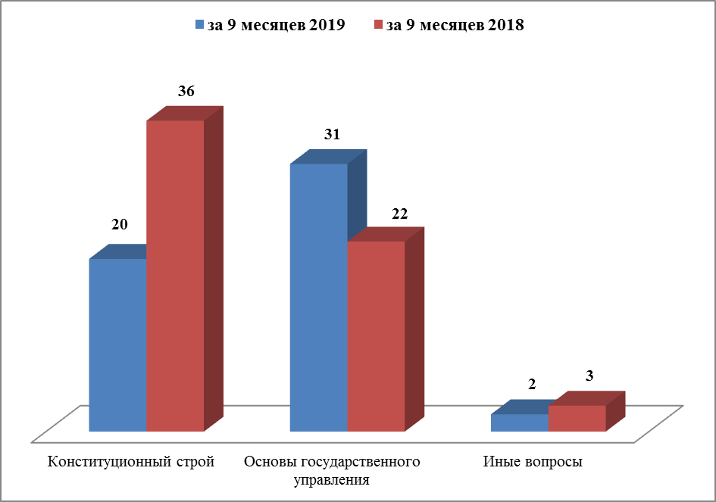
Оборона, безопасность, законность

Вопросы, содержащиеся  в обращениях  Период | Безопасность и охрана правопорядка | Правосудие | Иные вопросы
за 9 месяцев 2019 | 4  (40%) | 3  (30%) | 3  (30%)
за 9 месяцев 2018 | 7  (58,3%) | 3  (25%) | 2  (16,7%)

 | 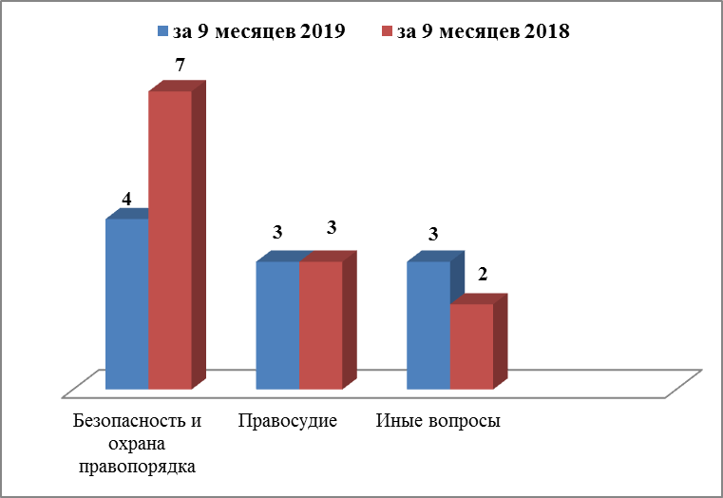
Жилищные вопросы

Вопросы, содержащиеся в обращениях  Период | Обеспечение граждан жилищем, пользование жилищным фондом | Жилищный фонд
за 9 месяцев 2019 | 1  (11,1%) | 8  (88,9%)
за 9 месяцев 2018 | 7  (77,8%) | 2  (22,2%)

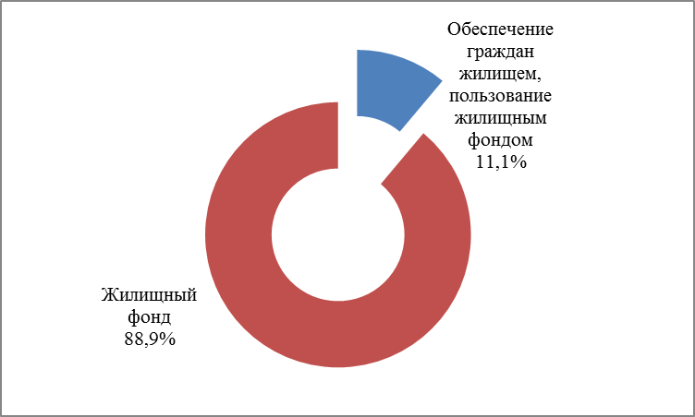 | 